ASSISTENTS:  ALCALDE – PRESIDENT  En Máximo Revilla Martínez  REGIDORS:  Na Jacqueline Cotterill  Na Fabiola Mora Pons  Na Beatriz Riera Bujedo  En Joan Ripoll Mora  En Julio Roig Poquet.  En Pedro Joaquín Ferrando Moll  Na Margaret Tanner  SECRETARI:  En Iván Pérez Jordá.  ABSÈNCIES.  En Jaume Mora Cano . | En la Casa Consistorial de Parcent (Alacant), a onze de juny de dos mil dihuit.  Sent les dineu hores i trenta cinc minuts aproximadament, i prèvia convocatòria a l’efecte, es reuneixen en el Saló de Plenaris de la Casa Consistorial els senyors que al marge s´anoten, que constitueixen la majoria dels components de l’Ajuntament, per celebrar sessió Ordinària, d´acord amb el següent Ordre del Dia:

O R D R E D E L D I A

- Aprovació de l’ Acta de la Sessió Ordinària de 08.02.2018.
- Donar compte de Decrets d’Alcaldia, des de l´última sessió de caràcter ordinari així como les Actes de les Sessions de caràcter assistencial de la Junta de Govern Local núm. 02/2018, 03/2018, 04/2018 i 05/2018.
- Sotmetiment a Informació Pública i als Interessats afectats de la Versió Preliminar Modificada i Refosa del Text del Plà General d’Ordenació Urbana del municipi de Parcent- Text Refós-, Informe de Sostenibilitat Ambiental del Plà General, Estudi de Trànsit i Mobilitat, Informe de Sostenibilitat Econòmica, Estudi de Impacte de Gènere, Estudi Econòmic-Financer, Estudi de Paisatge, Estudi Acústic i Catàleg de Paisatge.
- RATIFICAR l’acord adoptat pel Ple de la Mancomunitat Circuit Cultural Comarcal de la Marina Alta, en la sessió celebrada el 21 de marc de 2018, de modificació dels Estatuts de la Mancomunitat CIRCUIT CULTURAL COMARCAL DELA MARINA ALTA, en concret afegint l'apartat j) a l'article 3.1, en els següents termes.
- APROBAR la tarifa transitòria, durant dos trimestres, consistent en 0,1654 euros por metro cúbic, segons els consums de cada un dels abonats de Parcent, tot això per a la recuperació d’excessos de costos d´adquisició de caudals d´abastiment d´aigua en alta no facturats per la concessionària en el 3er trimestre de 2016 al 4º trimestre del 2017.
- Adhesió al IV PLA DE SALUT 2016-2020 de la Comunitat Valenciana.
- Reconeixement extrajudicial de factures d´exercicis tancats.
- Donar compte dels informes de MOROSITAT, la PMP i els estats d’EXECUCIÓ PRESSUPOSTARIA TRIMESTRAL de l’Entitat Local del 1º trimestre de 2018.
- Donar compte de la Liquidació del Pressupost de l´Entitat Local de 2017.
- Mocions Institucionals.

  - Aprovació de la MOCIÓ del DIA INTERNACIONAL DE LA DONA.

  - Aprovació de la MOCIÓ de MOROS I CRISTIANS. Mostrant el recolzament a la FVMP en les reivindicacions que des de la UNDEF i el conjunt d´entitats festeres relacionades amb les Festes de Moros i Cristians estan efectuant en relació amb el Reglament d´Explosius, que regula el emmagatzematge, transport, venda, distribució, tinença i mesures de seguretat a aplicar en explosius d´ús civil.

  - Aprovació de la MOCIÓ de les PENSIONS.

- Punts de Urgència/ Despatxos extraordinaris.
- Precs i Preguntes.

- Aprovació de l’ Acta de la Sessió Ordinària de 08.02.2018.
Sotmesa a aprovació l’Acta de la sessió ordinària de 08.02.2018, per unanimitats dels assistents s’aprova.
- Donar compte de Decrets d’Alcaldia, des de l´última sessió de caràcter ordinari així como les Actes de les Sessions de caràcter assistencial de la Junta de Govern Local núm. 02/2018, 03/2018, 04/2018 i 05/2018.
Pel Sr. Alcalde es dona compte dels decrets des de l’últim plenari ordinari fent lectura individualitzada de cadascú dels documents, per lectura de la part resolutiva, així com de les Actes de les Sessions de caràcter assistencial de les Juntes de Govern Local núms. 02/2018, 03/2018, 04/2018 i 05/2018, del que queda tothom assabentat.
- Sotmetiment a Informació Pública i als Interessats afectats de la Versió Preliminar Modificada i Refosa del Text del Plà General d’Ordenació Urbana del municipi de Parcent- Text Refós-, Informe de Sostenibilitat Ambiental del Plà General, Estudi de Trànsit i Mobilitat, Informe de Sostenibilitat Econòmica, Estudi de Impacte de Gènere, Estudi Econòmic-Financer, Estudi de Paisatge, Estudi Acústic i Catàleg de Paisatge.
Es sotmet a aprovació la següent proposta d’acord:

PROPUESTA DE ACUERDO: NUEVO SOMETIMIENTO A INFORMACIÓN PÚBLICA de modificación de la versión preliminar modificada y refundida del Plan General de Ordenación Urbana de Parcent de conformidad con los seis extremos requeridos en la Memoria Ambiental acordada en sesión de la Comisión de Evaluación Ambiental de la Generalitat Valenciana (Expte. 036/2011 EAE), en fecha 25 de enero de 2018.

Máximo Revilla Martínez, Alcalde-Presidente del Excmo. Ayuntamiento de Parcent, de conformidad con lo preceptuado en el art. 97.1 del RD 2568/1986, de 28 de noviembre, PROPONGO el siguiente ACUERDO:

Visto el Informe de la Secretaría-Intervención municipal y del Técnico Urbanístico Municipal de treinta y uno de mayo de dos mil dieciocho.

Atendida la justificación, en respuesta de lo requerido, dada de la empresa consultora redactora de la versión preliminar del Plan General de Ordenación Urbana - en sus versiones inicial y modificada-, presentado el día siete de junio de dos mil dieciséis, y confeccionado por Dª. ROSARIO BERJÓN AYUSO.

CONSIDERANDO

Primero.- Por acuerdo plenario del Ayuntamiento de Parcent, adoptado en sesión sesión extraordinaria de fecha diecinueve de julio de dos mil doce se aprobó la convocatoria del procedimiento abierto, atendiendo a la oferta económicamente más ventajosa, con varios criterios de adjudicación, para la adjudicación del contrato de servicios para la elaboración y redacción del Plan General de Ordenación Urbana de Parcent.

SEGUNDO.- Por la Comisión de Evaluación Ambiental de la Generalitat Valenciana, en sesión de treinta de noviembre de dos mil doce, evacuó el Documento de Referencia del Plan General de Parcent.

TERCERO.- Por Acuerdo Plenario, adoptado, por la mayoría absoluta del número legal de miembros de la Corporación, en sesión extraordinaria de diecisiete de diciembre de dos mil doce, se aprobó la adjudicación definitiva del contrato de servicios de ELABORACIÓN Y REDACCIÓN DEL PLAN GENERAL DE ORDENACIÓN URBANA DE PARCENT, a Dña. Rosario Berjón Ayuso.

CUARTO.- Por acuerdo plenario del Ayuntamiento de Parcent, adoptado en sesión extraordinaria de ocho de mayo de dos mil catorce, se resolvió iniciar la fase de consulta y someter a información pública, en el Diari Oficial de La Generalitat Valenciana, en el tablón de anuncios del Ayuntamiento y en un diario no oficial de amplia difusión en la localidad de Parcent, por un periodo de 45 días hábiles, la versión preliminar del Plan General de Ordenación Urbana de Parcent, informe de sostenibilidad ambiental del plan general, estudio de tráfico y movilidad, Informe de Sostenibilidad Económica, estudio de paisaje, estudio acústico y catálogo de paisaje.

QUINTO.- De conformidad con lo dispuesto en el artículo 10 de la Ley 9/2006, de 28 de abril, durante el dicho período la precitada pudo ser examinado por las personas físicas o jurídicas que se consideren interesadas, así como de las administraciones afectadas y de los grupos de interés que lo deseen al objeto de formular alegaciones, observaciones s o sugerencias.

SEXTO.- Dicha exposición pública se efectuó conforme al artículo 83 de la Ley 16/2005, de 30 de diciembre, de la Generalitat, Urbanística Valenciana, por lo que se publicó en el Diari Oficial de la Comunitat Valenciana de fecha 15 de mayo de 2014 y en el periódico LEVANTE de Alicante de fecha 10 de mayo de 2014, así como se le dio mayor publicidad en la página web municipal.

SÉPTIMO.- El plazo de consulta e información pública comenzó a contarse a partir del día siguiente al de la publicación del correspondiente anuncio en el Diari Oficial de la Comunitat Valenciana, el 15 de mayo 2014 (DOCV núm. 7274).

OCTAVO.- Dentro de dicho plazo, el documento se remitió a los Departamentos de las Administraciones Locales, Provincial, Autonómica y Estatal, así como a sus Entidades u Organismos Autónomos competentes, así como a las entidades privadas gestoras de servicios públicos.

NOVENO.- Durante dicho plazo la documentación pudo ser examinado en las dependencias del Ayuntamiento de parcent, sitas en la calle de l’Ajuntament, 11, en días hábiles y horario de oficina (lunes a viernes de 9:30 horas a 15:00 horas, y lunes y jueves de 17:00 horas a 21:00 horas), y en la página web <http://www.parcent.es>.

DÉCIMO.- Dentro de ese plazo se presentaron, por particulares o empresas, la cantidad de 252 las alegaciones, reclamaciones y sugerencias que se tuvieron por conveniente, todas ellas dirigidas al Ayuntamiento de Parcent.

UNDÉCIMO.- Por Acuerdo Plenario adoptado en sesión ordinaria de veintisiete de octubre de dos mil catorce, por la mayoría absoluta del número legal de miembros de la Corporación, se resolvieron todas y cada una de las 252 las alegaciones, reclamaciones y sugerencias –para las que se cursó inmediatamente su notificación-, y se acordó, por la mayoría absoluta del número legal de miembros de la Corporación, someter a nueva información pública, en el Diari Oficial de La Generalitat Valenciana, en el Boletín Oficial de la Provincia de Alicante (BOPA núm.211, de 4.11.2014), en el tablón de anuncios del Ayuntamiento y en un diario no oficial de amplia difusión en la localidad de Parcent (Diario Levante de 6.11.2014), por un periodo de 20 (veinte) días hábiles, la versión preliminar modificada del Plan General de Ordenación Urbana de Parcent, informe de sostenibilidad ambiental del plan general, estudio de tráfico y movilidad, Informe de Sostenibilidad Económica, estudio de paisaje, estudio acústico y catálogo de paisaje.

Durante este periodo, se admitieron, para su examen y consideración, nuevas alegaciones referidas a los cambios propuestos, y de conformidad con lo dispuesto en el artículo 10 de la Ley 9/2006, de 28 de abril, durante el dicho período pudo ser examinado por las personas físicas o jurídicas que se consideren interesadas, así como de las administraciones afectadas y de los grupos de interés que lo deseasen al objeto de formular alegaciones, observaciones s o sugerencias.

El plazo de consulta e información pública comenzó a contarse a partir del día siguiente al de la publicación del correspondiente anuncio en el Diari Oficial de la Comunitat Valenciana (DOCV núm. 7397, de 6.11.2014).

Durante dicho plazo pudo ser examinado en las dependencias del Ayuntamiento de parcent, sitas en la calle de l’Ajuntament, 11, en días hábiles y horario de oficina (lunes a viernes de 9:30 horas a 15:00 horas, y lunes y jueves de 17:00 horas a 21:00 horas), y en la página web <http://www.parcent.es>.

DUODÉCIMO.- Dentro del precitado plazo se presentaron treinta y tres (33) alegaciones, reclamaciones y sugerencias dirigidas al Ayuntamiento de Parcent y presentadas por cualquiera de los medios que recoge la Ley 30/1992, de Régimen Jurídico de las Administraciones Públicas y del Procedimiento Administrativo Común.
Dichas alegaciones se resolvieron en acuerdo plenario adoptado en sesión extraordinaria de veintidós de enero de dos mil quince.

DÉCIMOTERCERO.- MARCO JURÍDICO APLICABLE.

Entre otras, resultan de aplicación las siguientes normas y actos:

• Directiva 2001/42/CEE del Parlamento Europeo y del Consejo, relativa a la evaluación de los efectos de determinados planes y programas sobre el Medio Ambiente (Luxemburgo, 27 de junio de 2001).
• Ley 9/2006, de 28 de abril, sobre evaluación de los efectos de determinados planes y
programas sobre el Medio Ambiente (B.O.E. número 102 de fecha 29.04.2006).
• Decreto 120/2006, de 11 de agosto, del Consell, por el que se aprueba el Reglamento de Paisaje de la Comunidad Valenciana (D.O.G.V. número 5325, de fecha 16.08.06).
• Ley 16/2005, de 30 de diciembre, de la Generalitat, Urbanística Valenciana (D.O.C.V. número 5167 de fecha 31.12.05).
• Decreto 67/2006, de 19 de mayo, del Consell, por el que se aprueba el Reglamento de Ordenación y Gestión Territorial y Urbanística (D.O.G.V. número 5264 bis de fecha 23.05.06) y modificaciones
• Real Decreto Legislativo 2/2008, de 20 de junio, por el que se aprueba el texto refundido de la Ley del suelo (B.O.E. número 154., de fecha 26.06.08).

DÉCIMOCUARTO.- NECESIDAD DE NUEVA INFORMACIÓN PÚBLICA Y NOTIFICACIÓN A LOS INTERESADOS AFECTADOS POR LA MODIFICACIÓN DE LAS MODIFICACIONES A REALIZAR A CONSECUENCIA DE LA EXCLUSIÓN DEL SECTOR TERCIARIO-RESIDENCIAL Y LAS ÁREAS DE MINIMIZACIÓN DE IMPACTO TERRITORIAL (DA4ª LUV) DE LAS ZONAS QUE PRESENTAN RIEGOS DE INUNDACIÓN DEL PLAN GENERAL DE ORDENACIÓN URBANA DE PARCENT.

En fecha 26 de febrero de 2016 (R.E. núm. 160) tuvo entrada en el Ayuntamiento de Parcent, atenta notificación de la Comisión de Evaluación Ambiental de la Generalitat Valenciana (Expte. 036/2011 EAE), en cuyo apartado E, se indicaban once extremos que convenía subsanar, dos de ellos con incidencia ad extra, así:

Por la empresa redactora de la versión preliminar del Plan General de Ordenación Urbana de Parcent, en fecha siete de junio de dos mil dieciséis (R.E. núm. 469), se presentó informe y documentación completa subsanatoria de las deficiencias detectadas, en cuya memoria justificativa del Plan General (páginas 27 y 28) explica la subsanación realizada.

En fecha dos de marzo de dos mil diecisiete, por el Arquitecto técnico municipal se evacuó informe sobre la adecuación urbanística de lo remitido por la entidad redactora, concluyendo que, en base a lo anteriormente expuesto, la documentación presentada se considera completa y sus determinaciones adecuadas a la legislación vigente y criterios de la oficina técnica y concejalía de urbanismo, por lo que se considera TECNICAMENTE suficiente a efectos de proceder a su correspondiente tramitación y exposición publica.

Por la Secretaría se emitió informe jurídico, en fecha dos de marzo de dos mil diecisiete, a resultas de las últimas reuniones mantenidas con el Servicio PATRICOVA de la Generalitat Valenciana, en relación a las Áreas de Minimización de Impacto Territorial, y considerando la ratificación de dicho servicio en los informes ya evacuados, correspondiendo proseguir, sin demora, la tramitación del procedimiento urbanístico.

Por acuerdo plenario, adoptado en sesión extraordinaria de nueve de marzo de dos mil diecisiete, se acordó someter a nueva información pública, en el Diari Oficial de la Generalitat Valenciana, en el Boletín Oficial de la Provincia de Alicante y en el tablón de anuncios del Ayuntamiento y página web municipal, por un periodo de 20 días hábiles, la modificación de la versión preliminar modificada y refundida del Plan General de Ordenación Urbana de Parcent de conformidad con los once extremos requeridos, en fecha 26 de febrero de 2016 (R.E. núm. 160) por la Comisión de Evaluación Ambiental de la Generalitat Valenciana (Expte. 036/2011 EAE), y que ahora se subsanan según lo determinado en el considerando decimocuarto de su propuesta, admitiéndose durante dicho período, para su examen y consideración, nuevas alegaciones referidas a los cambios propuestos en esta modificación, pudiendo inadmitirse las que reiteren argumentos y redunden en aspectos previamente informados.

Efectuadas que fueron las notificaciones oportunas a los afectados interesados, y las publicaciones a que se ha hecho referencia en el apartado anterior, por acuerdo plenario, adoptado en sesión ordinaria de veintisiete de julio de dos mil diecisiete, se acordó APROBAR PROVISIONALMENTE la modificación del Plan General de Ordenación Urbana de Parcent concretada en el considerando decimosexto, informe de sostenibilidad ambiental del plan general, estudio de tráfico y movilidad, Informe de Sostenibilidad Económica, estudio económico-financiero, estudio de paisaje, estudio acústico y catálogo de paisaje, y demás documentos integrantes del instrumento de planeamiento general, así como también se APROBÓ EL TEXTO RFEFUNDIDO de Plan General de Ordenación Urbana de Parcent, informe de sostenibilidad ambiental del plan general, estudio de tráfico y movilidad, Informe de Sostenibilidad Económica, estudio económico-financiero, estudio de paisaje, estudio acústico y catálogo de paisaje, documento al que se le incorporan, de modo refundido, todas las modificaciones y correcciones que se han acordado.

DECIMOQUINTO- NECESIDAD DE NUEVA INFORMACIÓN PÚBLICA Y NOTIFICACIÓN A LOS INTERESADOS AFECTADOS POR LA INTRODUCCIÓN DE MODIFICACIONES A REALIZAR A CONSECUENCIA DEL APARTADO F) DEL ACUERDO APROBATORIO DE LA MEMORIA AMBIENTAL DEL PLAN GENERAL DE ORDENACIÓN URBANA DE PARCENT.

En sesión celebrada el 25 de enero de 2018 la Comisión de Evaluación Ambiental de la Generalitat Valenciana (Expte. 036/2011 EAE) evacuó Memoria Ambiental del Plan General de Ordenación Urbana del municipio de Parcent, en cuyo apartado F, se indican seis extremos que resulta necesario subsanar, algunos de ellos con incidencia ad extra, así:

Por la empresa redactora de la versión preliminar del Plan General de Ordenación Urbana de Parcent, en fecha treinta y uno de mayo de dos mil dieciocho, se presentó documentación completa subsanatoria de las deficiencias detectadas.

En fecha treinta y uno de mayo de dos mil dieciocho, por el Arquitecto técnico municipal se evacua informe sobre la adecuación urbanística de lo remitido por la entidad redactora, concluyendo que, en base a lo anteriormente expuesto, la documentación presentada se considera completa y sus determinaciones adecuadas a la legislación vigente y criterios de la oficina técnica y concejalía de urbanismo, por lo que se considera TECNICAMENTE suficiente a efectos de proceder a su correspondiente tramitación y exposición publica.

Por la Secretaría se emitió informe jurídico, en fecha treinta y uno de mayo de dos mil dieciocho, correspondiendo proseguir, sin demora, la tramitación del procedimiento urbanístico, e incluyendo el anexo sobre el impacto de género, a fin de obtener el informe correspondiente.

DÉCIMOSEXTO.- NECESIDAD DE REALIZAR NUEVO TRÁMITE DE INFORMACIÓN PÚBLICA Y NOTIFICACIÓN A LOS AFECTADOS POR LA MODIFICACIÓN PROPUESTA

Con carácter general, la Ley 16/2005, de 30 de diciembre, de la Generalitat, Urbanística Valenciana, al amparo de la que se tramita el presente Plan General de Ordenación Urbana, en su artículo 83.2 establece que no será preceptivo reiterar el periodo de exposición al público en un mismo procedimiento cuando se introduzcan modificaciones, aunque fueran sustanciales, en el proyecto, bastando que el órgano que otorgue la aprobación provisional y notifique ésta a los a los afectados por las modificaciones en las actuaciones. No obstante lo anterior, para mayor conocimiento y defensa de los afectados, corresponde acordar un nuevo periodo de exposición al público de 20 días hábiles publicado en el Boletín Oficial de la Provincia de Alicante (para mayor información pública), en el Diario Oficial de la Comunitat Valenciana, en el tablón de edictos municipal, en la página web municipal, así como, y de acuerdo con lo que analógicamente establece la nueva Ley 5/2014, de 25 de julio, de la Generalitat, de Ordenación del Territorio, Urbanismo y Paisaje, de la Comunitat Valenciana, en ese periodo, se admitirán, para su examen y consideración, nuevas alegaciones referidas a los cambios propuestos; pudiendo inadmitirse las que reiteren argumentos y redunden en aspectos previamente informados.

Dado esta nueva propuesta modificativa altera la versión urbanística vigente, cuyas variaciones en ningún momento ha sido sometida a información pública ni, en consecuencia, al conocimiento público y general. Como ya ha venido indicando –aunque con la derogada LRAU- el Consejo Consultivo de la Comunidad Valenciana (dictamen 55/2003) “el artículo 130 del Reglamento de Planeamiento prescribe la obligación de someter nuevamente a información pública, antes de la aprobación provisional, el Plan General en tramitación si tras las alegaciones formuladas se produjesen modificaciones sustanciales a los criterios y soluciones mantenidos en el trámite de aprobación inicial. En el mismo sentido, el artículo 132.3.b) del Reglamento citado obliga a la apertura de nueva información pública si las deficiencias señaladas por el órgano competente para la aprobación definitiva obligase a introducir modificaciones sustanciales en el Plan. De esos dos preceptos se infiere un claro criterio que se ha querido implantar en la norma urbanística: cuando en la tramitación de un Plan General u otro instrumento de planeamiento urbanístico -a lo que se equipara la tramitación de su modificación- se introducen modificaciones sustanciales una vez concluido el correspondiente periodo de información pública, es necesario abrir un nuevo trámite de información”.
Si bien el art. 83.2.a) in fine LUV expresa que “[n]o será preceptivo reiterar este trámite en un mismo procedimiento cuando se introduzcan modificaciones, aunque fueran sustanciales, en el proyecto, bastando que el órgano que otorgue la aprobación provisional notifique ésta a los a los afectados por las modificaciones en las actuaciones”, el parecer

La regla de exigir información pública adicional, así como nueva audiencia a los interesados en los puntos objeto de modificación, que no respecto de la totalidad del documento que se sometió inicialmente a información pública –y que ya fue o pudo ser objeto de alegaciones, se exigirá únicamente para cambios o modificaciones sustanciales -que deberán enumerarse en la propuesta nuevamente sometida a información pública-, y además por un nuevo período de información pública no tan dilatada como el primer trámite de información pública, por lo que podría adoptarse como referente analógico –pese a no resultar aplicable ratione temporis- el establecido en el art. 53.5 de la recentísima legislación urbanística valenciana (Ley 5/2014, de 25 de julio, de Ordenación del Territorio, Urbanismo y Paisaje, de la Comunitat Valenciana). Únicamente del precitado modo puede conciliarse el intento de hacer operativas y eficaces las alteración a la ordenación urbanística con el derecho de defensa de los afectados.

A fin de garantizar una mayor difusión del texto modificado se recomienda que la difusión se realice, además de en el Diari Oficial de La Generalitat Valenciana, el Boletín Oficial de la Provincia de Alicante (boletín inicialmente no necesario), así como en la página web (sede electrónica) municipal, sin perjuicio de que quepa publicitarla a través de Bandos de la Alcaldía en los lugares de costumbre, todo ello en aras de una mayor información a la ciudadanía.

DÉCIMOSÉPTIMO.- PROCEDIMIENTO ADMINISTRATIVO APLICABLE PARA SU POSTERIOR APROBACIÓN PROVISIONAL.

De conformidad con lo dispuesto en los artículos 12 a 15 de la Ley 9/2006, de 28 de abril, sobre evaluación de los efectos de determinados planes y programas en el medio ambiente, vigente por razón del tiempo en el que se sometió a información pública el presente instrumento de planeamiento general del municipio de Parcent,

Finalizada la fase de consultas, se elaborará una memoria ambiental con objeto de valorar la integración de los aspectos ambientales en la propuesta de plan o programa, en la que se analizarán el proceso de evaluación, el informe de sostenibilidad ambiental y su calidad, y se evaluará el resultado de las consultas realizadas y cómo se han tomado en consideración y se analizará la previsión de los impactos significativos de la aplicación del plan o programa.

La memoria ambiental contendrá las determinaciones finales que deban incorporarse a la propuesta del plan o programa.

La memoria ambiental es preceptiva y se tendrá en cuenta en el plan o programa antes de su aprobación definitiva. Será realizada, en el ámbito de la Administración de las Comunidades Autónomas por el órgano u órganos que éstas determinen, y, en todo caso, con el acuerdo del órgano ambiental.

Evacuado el trámite de Memoria Ambiental, el órgano promotor – Ayuntamiento de Parcent- elaborará la propuesta de plan general tomando en consideración el informe de sostenibilidad ambiental, las alegaciones formuladas en las consultas y la memoria ambiental.

Una vez aprobado el correspondiente plan o programa, el órgano promotor pondrá a disposición del órgano ambiental, de las Administraciones públicas afectadas, del público y de los Entes consultados la siguiente documentación:

a) El plan o programa aprobado.

b) Una declaración que resuma los siguientes aspectos:

1.º De qué manera se han integrado en el plan los aspectos ambientales.

2.º Cómo se han tomado en consideración el informe de sostenibilidad ambiental, los resultados de las consultas, la memoria ambiental, así como, cuando proceda, las discrepancias que hayan podido surgir en el proceso.

3.º Las razones de la elección del plan o programa aprobados, en relación con las alternativas consideradas.

c) Las medidas adoptadas para el seguimiento de los efectos en el medio ambiente de la aplicación del plan o programa.

d) Un resumen no técnico sobre la documentación contenida en los puntos b) y c).

Por cuanto antecede corresponde, al Plenario Municipal se propone que acuerde:

PRIMERO.- SOMETER a NUEVA información pública, en el Diari Oficial de la Generalitat Valenciana, en el Boletín Oficial de la Provincia de Alicante y en el tablón de anuncios del Ayuntamiento y página web municipal, por un periodo de 20 días hábiles, la modificación de la versión preliminar modificada y refundida del Plan General de Ordenación Urbana de Parcent de conformidad con los seis extremos requeridos en la Memoria Ambiental acordada en sesión de la Comisión de Evaluación Ambiental de la Generalitat Valenciana (Expte. 036/2011 EAE), en fecha 25 de enero de 2018, y que ahora se subsanan según lo determinado en el considerando decimoquinto de esta propuesta.

En ese periodo, se admitirán, para su examen y consideración, nuevas alegaciones referidas a los cambios propuestos en esta modificación, pudiendo inadmitirse las que reiteren argumentos y redunden en aspectos previamente informados.

De conformidad con lo dispuesto en el artículo 10 de la Ley 9/2006, de 28 de abril, durante el dicho período podrá ser examinado por las personas físicas o jurídicas que se consideren interesadas, así como de las administraciones afectadas y de los grupos de interés que lo deseen al objeto de formular alegaciones, observaciones s o sugerencias referidas a los cambios propuestos.

El plazo de consulta e información pública comenzará a contarse a partir del día siguiente al de la publicación del correspondiente anuncio en el Diari Oficial de la Comunitat Valenciana.

Durante dicho plazo podrá ser examinado en las dependencias del Ayuntamiento de parcent, sitas en la calle de l’Ajuntament, 11, en días hábiles y horario de oficina (lunes a viernes de 9:30 horas a 15:00 horas, y lunes y jueves de 17:00 horas a 21:00 horas), y en la página web <http://www.parcent.es>. Las alegaciones, reclamaciones y sugerencias deberán dirigirse al Ayuntamiento de Parcent y serán presentadas por cualquiera de los medios que recoge el art. 38.4 de la la Ley 30/1992, de 26 de noviembre, Régimen Jurídico de las Administraciones Públicas y del Procedimiento Administrativo Común, y de conformidad con lo dispuesto en la Ley 39/2015, de 1 de octubre, del Procedimiento Administrativo Común de las Administraciones Públicas.

SEGUNDO.- NOTIFICAR el presente acuerdo a los/as interesados/as afectados/as por la modificación, significándoles que contra el presente no cabrá interponer recurso alguno sin perjuicio del que quepa interponer contra el acuerdo autonómico que resuelva definitivamente el procedimiento de planificación urbanística

TERCERO.- FACULTAR a la Alcaldía tan ampliamente como proceda en derecho y haya lugar para que ejecute el presente acuerdo, así como rubrique cuantos documentos resulten necesarios para obtener la aprobación definitiva del Plan.”
Per unanimitat dels assistents, que constitueixen la majoria absoluta del nombre de membres de la Corporació, s’aprova la proposta.

- RATIFICAR l’acord adoptat pel Ple de la Mancomunitat Circuit Cultural Comarcal de la Marina Alta, en la sessió celebrada el 21 de marc de 2018, de modificació dels Estatuts de la Mancomunitat CIRCUIT CULTURAL COMARCAL DELA MARINA ALTA, en concret afegint l'apartat j) a l'article 3.1, en els següents termes.
Es sotmet a aprovació la següent proposta d’acord:
“En Máximo Revilla Martínez, Alcalde-President del M.I. Ajuntament de Parcent (Alacant), de conformitat amb allò preceptuat a l’art. 97.2 del RD 2568/1986, de 28 de novembre, s’eleva al Plenari, la següent PROPOSTA:
Considerant el que es disposa en l'apartat primer de la Disposició addicional segona Llei Orgànica 8/1985, de 3 de juliol, reguladora del Dret a l'Educació, quan expressa que “[l]es Corporacions locals cooperaran amb les Administracions educatives competents, en el marc de l'establert per la legislació vigent i, si escau, en els termes que s'acorden amb elles, en la creació, construcció i manteniment dels centres públics docents, així com en la vigilància del compliment de l'escolaritat obligatòria”.
Atès el que es disposa en l'apartat primer de l'article vuitè de la Llei Orgànica 2/2006, de 3 de maig, d'Educació, quan en tractar la cooperació entre Administracions, expressa que “[l]es Administracions educatives i les Corporacions locals coordinaran les seues actuacions, cadascuna en l'àmbit de les seues competències, per a aconseguir una major eficàcia dels recursos destinats a l'educació i contribuir a les finalitats establides en aquesta Llei”.
Valorat el que disposen els articles 7, 8.2, 31.2, 32.1, 35, 82.2, 86.3, 90.2 y 93.1 de la Llei 2/2011, de 22 de març, de la Generalitat, de l’esport i l’activitat física de la Comunitat Valenciana, en el títol V de la qual es regulen les diverses entitats esportives.
Analitzat el text de l’article tercer dels vigents estatuts de la Mancomunitat Intermunicipal Circuit Cultural Comarcal de la Marina Alta, es considera la conveniència d’ampliar les competències mancomunals dintre del marc permés per la Llei 7/1985, de 2 d’abril, Reguladora de les Bases del Règim Local i la Llei 8/2010, de 23 de juny, de la Generalitat, de Règim Local de la Comunitat Valenciana.
Manifestat l’interés en que per l’anomenada Mancomunitat s’assumisquen competències per la promoció, participació i cooperació en les competències educatives municipals, així com en les esportives i d’atenció a les persones per a tota la població de la Marina Alta, així com en aquells altres serveis públics que contribueixen a satisfer les necessitats i aspiracions de la comunitat veïnal de la Marina i que la Mancomunitat puga assumir en l’àmbit de les seves competències.
Atenent a l’acord adoptat pel Ple de la Mancomunitat Circuit Cultural Comarcal de la Marina Alta, en la sessió celebrada el 21 de marc de 2018, per la qual s'acorda aprovar provisionalment la Modificació dels Estatuts de la citada Mancomunitat.
De conformitat amb l'establert als articles 24 del Estatuts Mancomunals i a l’article 93 de la Llei Valenciana 8/2010, de Règim Local, eleve al Ple de l’ajuntament la següent PROPOSTA d'acord:
PRIMER.- RATIFICAR l’acord adoptat pel Ple de la Mancomunitat Circuit Cultural Comarcal de la Marina Alta, en la sessió celebrada el 21 de marc de 2018, de modificació dels Estatuts de la Mancomunitat CIRCUIT CULTURAL COMARCAL DELA MARINA ALTA, en concret afegint I'apartat j) a I'article 3.1, en els següents termes:
Article 3.- Objecte i competències
1. Els objectius de la Mancomunitat seran, en relació al seu àmbit territorial els següents:
j.- Promoció, participació i cooperació en la prestació de les competències educatives municipals, així com en les esportives i d’atenció a les persones per a tota la població de la Marina Alta, així com en aquells altres serveis públics que contribueixen a satisfer les necessitats i aspiracions de la comunitat veïnal de la Marina i que la Mancomunitat puga assumir en l’àmbit de les seves competències.

SEGON.- REMETRE certificació del present acord a la Mancomunitat Intermunicipal Circuit Cultural de la Marina Alta.”

Obert el debat, pel Sr. Alcalde es manifesta que es tracta de obrir llocs d´actuació.
Per unanimitat dels assistents, que constitueixen la majoria absoluta del nombre de membres de la Corporació, s’aprova la proposta.

- APROBAR la tarifa transitòria, durant dos trimestres, consistent en 0,1654 euros por metro cúbic, segons els consums de cada un dels abonats de Parcent, tot això per a la recuperació d’excessos de costos d´adquisició de caudals d´abastiment d´aigua en alta no facturats per la concessionària en el 3er trimestre de 2016 al 4º trimestre del 2017.
Es sotmet a aprovació la següent proposta d’acord:

“APROBACION TARIFA TRANSITORIA PARA RECUPERACION DEL MAYOR IMPORTE PER COMPRA DE AGUA DEL SERVICIO DOMICILIARIO DE ABASTECIMIENTO DE AGUA POTABLE, PROPUESTO POR LA CONCESIONARIA DEL SERVICIO HIDRAQUA SA.

Máximo Revilla Martínez, Alcalde-presidente del M.I. Ayuntamiento de Parcent (Alicante), AL PLENARIO ELEVO LOS SIGUIENTES:

CONSIDERANDOS

PRIMERO.- La mercantil HIDRAQUA, S.A. con C.I.F. A-53223764 resultó adjudicataria de la concesión de la gestión del servicio público municipal de abastecimiento domiciliario de aguas potables del municipio de Parcent, cuyo contrato consta rubricado el cinco de noviembre de dos mil uno.

SEGUNDO.- En fecha 22.05.2018 (R.E. 542), mercantil HIDRAQUA, S.A. presenta escrito en el que interesa la aprobación de tarifa transitoria para la recuperación del mayor importe per compra de agua en alta soportado durante el período tarifario comprendido entre el tercer trimestre de 2016 hasta el cuarto trimestre de 2017 , instando la recuperación económica de un saldo que reclama como favorable de la concesionaria, por importe de 16.635,34€, correspondiente a esos seis trimestres, cifra que se pretende equilibrar con la presente tarifa, de modo transitorio, y en un máximo de dos trimestres.

TERCERO.- Considerando prudente y real el cálculo realizado por la concesionaria para obtener el exceso de coste de adquisición de caudales de agua soportados, y que lo realizan del modo siguiente:

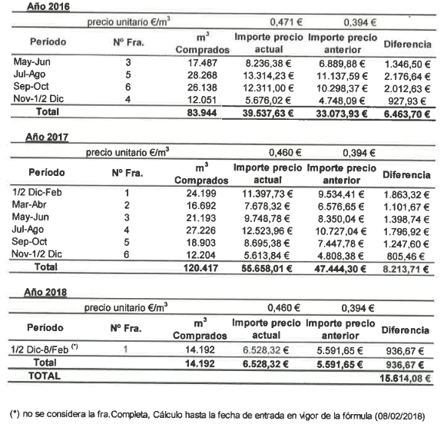

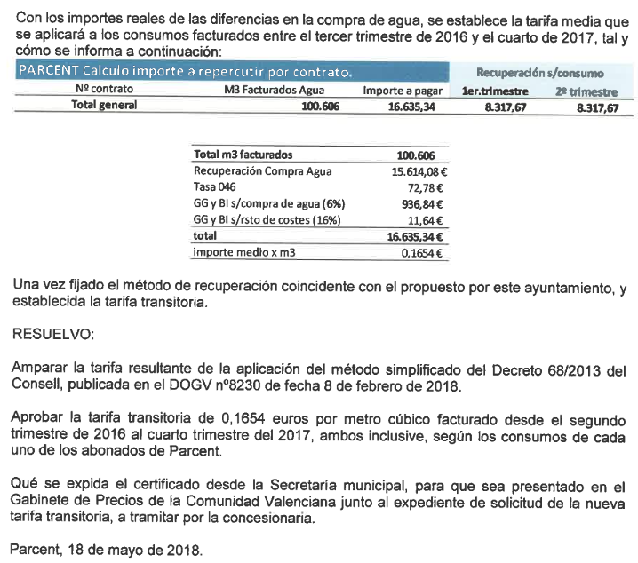

En uso las atribuciones conferidas por la legislación vigente, y en base a las anteriores consideraciones,
PROPONGO QUE POR EL PLENARIO MUNICIPAL SE ACUERDE:

Primero. APROBAR la tarifa transitoria, durante dos trimestres, consistente en 0,1654 euros por metro cúbico, según los consumos de cada uno de los abonados de Parcent, todo ello para recuperación de excesos de costes de adquisición de caudales de abastecimiento de agua en alta no facturados por la concesionaria en el tercer trimestre de 2016 al cuarto trimestre del 2017.

Segundo. REMITIR certificado desde la Secretaría municipal, para que sea presentado en el Gabinete de Precios de la Comunidad Valenciana junto al expediente de solicitud de la nueva tarifa transitoria, a tramitar por la concesionaria.”

Pel Sr. Alcalde s’assenyala que la Comunitat de Regants i Usuaris Vall del Pop va a incrementar el cost de l´aigua, i com que Hidraqua rebia el preu anterior, cal, transitòria i temporalment adaptar-lo a 0,47€ durant dos trimestres.

Per 5 vots en favor (CDP) i 3 abstencions (PP) s’aprova la proposta d’acord.

- Adhesió al IV PLA DE SALUT 2016-2020 de la Comunitat Valenciana.
Es sotmet a aprovació la següent proposta d’acord:

Proposta d'adhesió a les estratègies de Promoció de la salut previstes en el IV Pla de Salut 2016-2020 de la Comunitat Valenciana.

“En Máximo Revilla Martínez, Alcalde-President de l’Ajuntament de Parcent, proposa al plenari municipal el següent ACORD:

MODEL DE PROPOSTA D'ACORD DE PLE PER A L'ADHESIÓ AL IV PLA DE SALUT 2016-2020 DE LA COMUNITAT VALENCIANA

El IV Pla de Salut 2016-2020: “Salut en totes les edats. Salut en totes les polítiques” de la Comunitat Valenciana persegueix millorar el nivell de salut i reduir les desigualtats en salut en la nostra societat, amb actuacions concretes des de l'administració i comptant amb la participació ciutadana.

El IV Pla de Salut 2016-2020 s'articula entorn de cinc línies estratègiques, la innovació i reorientació del sistema sanitari i la seua orientació cap a la cronicitat, la reducció de les desigualtats en salut, l'atenció de la salut en totes les etapes i en tots els entorns de la vida. Posa especial èmfasi a potenciar aquells recursos comunitaris que generen salut i té entre els seus valors i principis fonamentals l'equitat, la coordinació i la participació ciutadana.

• Les actuacions en l’àmbit local se centraran en:
• Accions formatives i de capacitació deis membres del grup impulsor del projecte.
• Anàlisi de la situació de salut del municipi de forma participativa, incorporant els recursos locals que generen salut.
• Desenrotllament de projectes orientats a promoure la salut en les diferents edats i en els diferents entorns de la vida de les persones en l’àmbit municipal.

L’àmbit local és un entorn essencial per al IV PLA DE SALUT DE LA COMUNITAT VALENCIANA i per a guanyar salut en el municipi. Els Governs locals tenim una influencia directa en la salut de la població treballant conjuntament entre sectors i comptant amb la participació de la ciutadania. Es per això que es presenta, per al seu debat i aprovació pel Ple de la Corporació, prèvia declaració d’urgència del tractament del punt, la següent PROPOSTA D'ACORD:

PRIMER.- APROBAR formalitzar per mitjà d'aquest acord l'adhesió del municipi de Parcent al IV Pla de Salut 2016-2020 de la Comunitat Valenciana, i en particular manifestar l’interès municipal en els objectius i accions del dit pla sobre els quals es puga actuar des de l’àmbit local.

SEGON.- FACULTAR al Sr. Alcalde del M.I. Ajuntament de Parcent per tal que designe la persona coordinadora d'esta adhesió, així com remeta les dades de filiació i contacte del qual s'arrepleguen en l'annex d'este pla.

TERCER.- Traslladar a la Conselleria de Sanitat Universal i Salut Pública, i en particular a la persona responsable de l'Oficina Valenciana d'Acció Comunitària en Salut (OVACS) de la Direcció General de Salut Pública, el compromís d'adhesió al IV Pla de Salut, als efectes de comptar amb el seu suport i assessorament.

QUART.- COMUNICAR a la Federació Valenciana de Municipis i províncies este compromís d'adhesió al IV Pla de Salut.”

Pel Sr. Alcalde s’informa que en aquest plà es duran a terme, mitjançant l’ajut autonòmic, actes encaminats a previndre saludablement la malaltia (xarrades, reunions conferencies hàbits saludables ... )

Per unanimitat dels assistents s’aprova la proposta d’acord.

- Reconeixement extrajudicial de factures d´exercicis tancats.
Es sotmet a aprovació la següent proposta d’acord:

D. Máximo Revilla Martínez, Alcalde Presidente del Ayuntamiento de Parcent eleva al Pleno municipal el siguiente PROPUESTA DE ACUERDO:

PRIMERO. Según lo dispuesto en el artículo 176 del Real Decreto Legislativo 2/2004, de 5 de marzo, por el que se aprueba el Texto Refundido de la Ley Reguladora de las Haciendas Locales, en virtud del principio presupuestario de «Especialidad Temporal», «con cargo a los créditos del estado de gastos de cada presupuesto, solo podrán contraerse obligaciones derivadas de adquisiciones, obras, servicios y demás prestaciones o gastos en general que se realicen en el año natural del propio ejercicio presupuestario».

SEGUNDO. El artículo 60.2 del Real Decreto 500/1990, de 20 de abril, establece la posibilidad del reconocimiento de obligaciones correspondientes a ejercicios anteriores que, por cualquier causa, no lo hubieren sido en aquel al que correspondían, atribuyendo al Pleno de la Corporación tal reconocimiento mediante la asignación puntual y específica de obligaciones procedentes de ejercicios anteriores al presupuesto vigente.

TERCERO. De esta manera, excepcionalmente podrán imputarse al Presupuesto en vigor, obligaciones correspondientes a ejercicios anteriores, previo reconocimiento de las mismas, y la adopción del correspondiente Acuerdo de habilitación por el Pleno de la Corporación. Con lo que, está admitido el sistema del reconocimiento de obligaciones durante el ejercicio presupuestario, provengan tales obligaciones de cualquier otro ejercicio y ello a pesar de lo dispuesto en el artículo 214 del Real Decreto Legislativo 2/2004, de 5 de marzo, por el que se aprueba el Texto Refundido de la Ley Reguladora de las Haciendas Locales.

CUARTO. Así, se considera adecuado el reconocimiento de los gastos de la factura siguiente: FRA.- 7 DE 30.06.2017 con cargo a la aplicación 920.227.00, correspondiente a ejercicios anteriores; de conformidad a lo establecido en el artículo 60.2 del Real Decreto 500/1990, procediendo su aplicación en el Presupuesto vigente de gasto corriente para el año 2018.

QUINTO. Existe consignación presupuestaria suficiente en las aplicaciones presupuestarias indicadas para hacer frente al gasto.

SEXTO. Con esta fecha, se efectuará retención de crédito con cargo a dicha partida por importe de 702,16 €uros para atender los compromisos que se deriven del reconocimiento de créditos extrajudiciales.

De conformidad con el tenor del artículo 60.2 del Real Decreto 500/1990, de 20 de abril, el reconocimiento de obligaciones correspondientes a ejercicios anteriores que, por cualquier causa, no lo hubieren sido en aquel al que correspondían, es competencia del Pleno de la Corporación, y que en este caso concreto es posible su realización.

En atención a lo expuesto, propongo a la Comisión Informativa que dictamine lo siguiente, para su posterior elevación al Pleno de la Corporación, la adopción del siguiente dictamen:

PRIMERO. Aprobar el reconocimiento de las siguientes facturas: FRA.- 7 DE 30.06.2017;que importa 702,16€, del acreedor JOSE VICENTE COSTA SASTRE – AQUATICA SPORT – SOCORRISMO ACUATICO (NIF.- 85.088.691-F) con cargo a la aplicación 920.227.00, correspondiente a ejercicios anteriores que se une adjunto al expediente.

SEGUNDO. Aplicar, con cargo al Presupuesto del ejercicio 2018, los correspondientes créditos, con cargo a las aplicaciones indicadas, de la cual se realizará la correspondiente retención.”

Pel Sr. Alcalde s’informa que es tracta d’una factura de socorrisme aquàtic de la que no s’havia remés factura des de l’empresa.

Sotmés a votació l’anterior proposta, s’aprova per unanimitat dels assistents.

- Donar compte dels informes de MOROSITAT, la PMP i els estats d’EXECUCIÓ PRESSUPOSTARIA TRIMESTRAL de l’Entitat Local del 1º trimestre de 2018.
Es dona compte del següent informe de morositat del 1er trimestre de 2018:
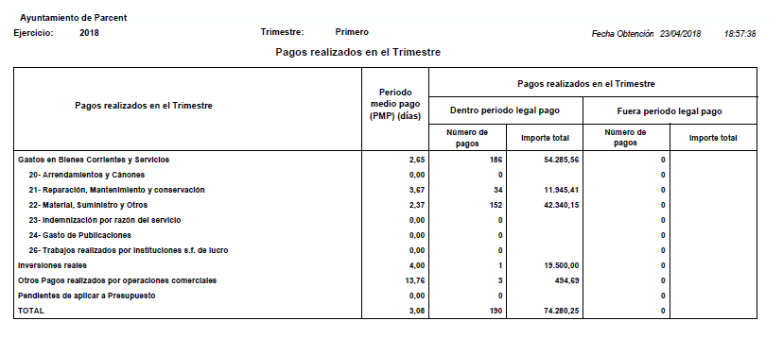
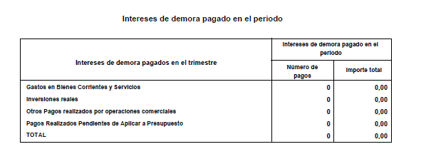
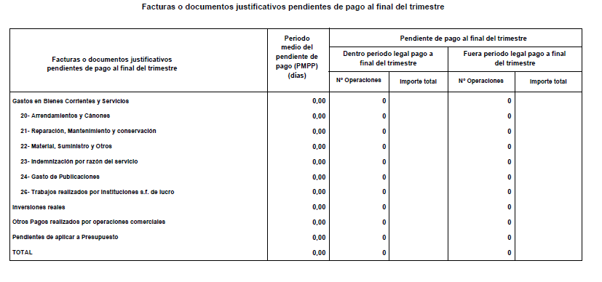
Es dona compte del següent informe del periode mitjà de pagament del primer trimestre de 2018:
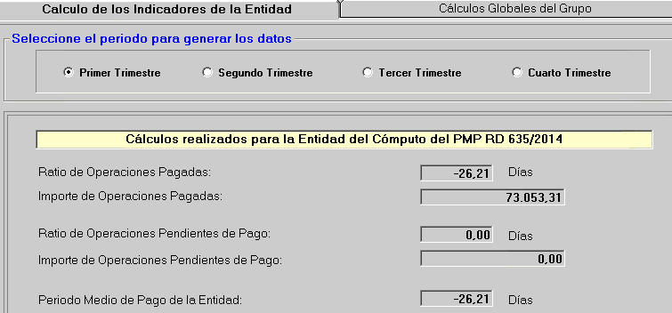

Es dona compte del següent informe d’execució pressupostaria del primer trimestre de 2018:
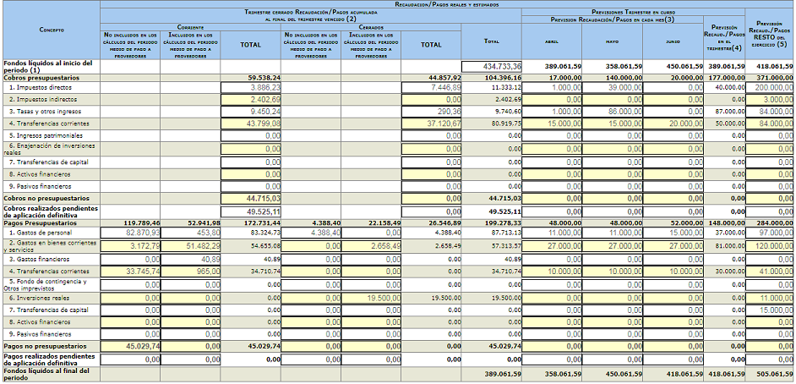
Queden tots els regidors i totes les regidores assabentats.

- Donar compte de la Liquidació del Pressupost de l´Entitat Local de 2017.
Es dona compte de la Resolució d’Alcaldía de data vint-i-sis de febrer de 2018, d’aprovació de la liquidació del pressupost municipal de l’exercici 2017:

20180226AR01
DECRETO DE ALCALDIA

RESOLUCIÓN DE ALCALDÍA DE APROBACIÓN DE LA LIQUIDACIÓN

Visto que con fecha 26/2/2018, se incoó procedimiento para aprobar la liquidación del Presupuesto del ejercicio 2017.

Visto que con fecha 26/2/2018 se emitió Informe de Evaluación del Cumplimiento del Objetivo de Estabilidad Presupuestaria.

Visto que con fecha 26/2/2018 fue emitido informe de Intervención, de conformidad con el artículo 191.3 del Texto Refundido de la Ley de Haciendas Locales.

De conformidad con el artículo 191.3 del Texto Refundido de la Ley Reguladora de las Haciendas Locales aprobado por Real Decreto Legislativo 2/2004, de 5 de marzo, y con el artículo 90.1 del Real Decreto 500/1990, sobre materia presupuestaria.

RESUELVO

PRIMERO. Aprobar la liquidación del Presupuesto General de 2017, según el siguiente detalle:
LIQUIDACIÓN DEL PRESUPUESTO DE GASTOS E INGRESOS
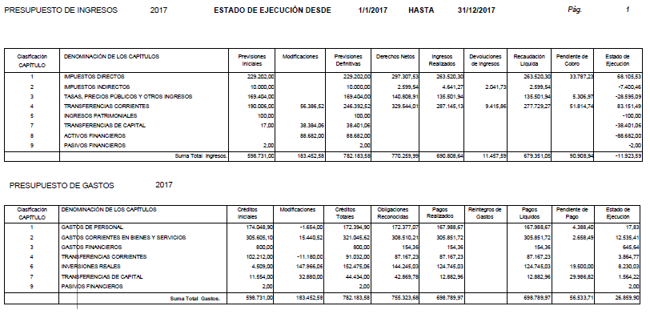

RESULTADO PRESUPUESTARIO
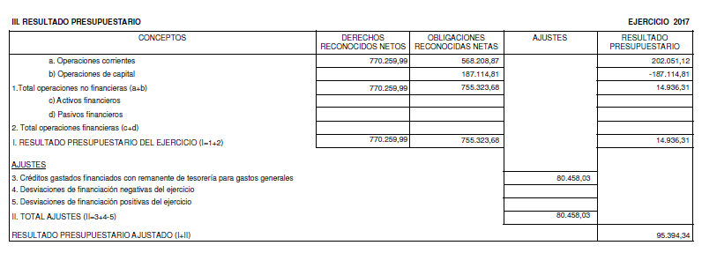

Remanente de Tesorería.
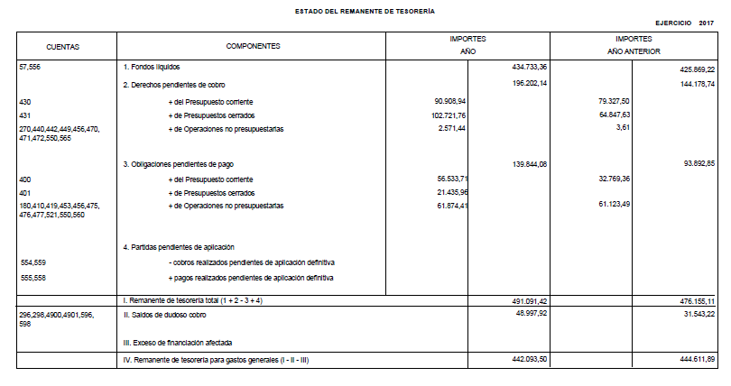

Remanentes de créditos.
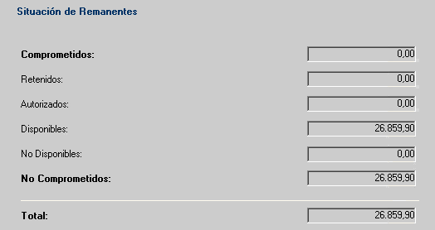

DESVIACIONES DE FINANCIACIÓN

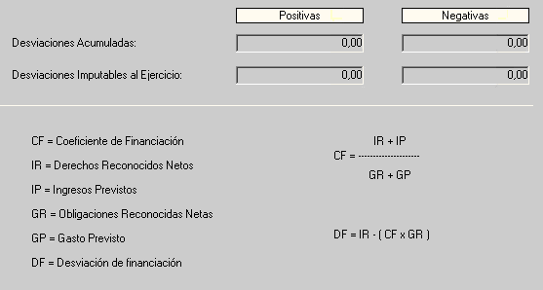

SEGUNDO. Dar cuenta al Pleno de la Corporación en la primera sesión que éste celebre, de acuerdo con cuanto establecen los artículos 193.4 del Texto Refundido de la Ley Reguladora de las Haciendas Locales aprobado por Real Decreto Legislativo 2/2004, de 5 de marzo, y 90.2 del Real Decreto 500/1990, de 20 de abril.

TERCERO. Ordenar la remisión de copia de dicha Liquidación a los órganos competentes, tanto de la Delegación de Hacienda como de la Comunidad Autónoma, y ello antes de concluir el mes de marzo del ejercicio siguiente al que corresponda.
Parcent, 26 de febrero de 2018
El Alcalde

Máximo Revilla Martínez
Queden assabentats tots els regidors i totes les regidores.
- Mocions Institucionals.

  - Aprovació de la MOCIÓ del DIA INTERNACIONAL DE LA DONA.

Es sotmet a aprovació la següent moció:

Sr. MÁXIMO REVILLA MARTÍNEZ , alcalde de l'Ajuntament de Parcent en el seu nom i representació, per mitjà del present escrit, i fent ús de les atribucions que li confereix la Llei 7/1985, de 2 d'abril, reguladora de les bases del règim local i el Reial Decret 2568/1986, de 28 de novembre, pel qual s'aprova el Reglament d'Organització, Funcionament i Règim Jurídic de les Entitats Locals, eleva al Ple de la Corporació per al seu debat la següent MOCIÓ,

EXPOSICIÓ DE MOTIUS

El 8 de març de 1857 un grup d'obreres tèxtils va prendre la decisió d'eixir als carrers de Nova York a protestar per les míseres condicions en què treballaven. A partir d'aquesta data es van succeir diferents moviments, entre ells una vaga. En una fàbrica de SirtwootCotton, les treballadores reclamaven igualtat salarial, disminució de la jornada laboral a 10 hores i un temps per a donar de mamar els seus fills i filles. Durant aquesta vaga un centenar de dones van ser cremades dins de la fàbrica, l'incendi de la qual es va culpar el propietari de la fàbrica com a mesura repressora cap a les treballadores.

Després de la Segona Conferència Internacional de Dones Treballadores a Copenhaguen en 1910, es va establir el 8 de març com a Dia Internacional de la Dona Treballadora. Dia de reivindicació dels drets laborals i socials de les dones reconegut internacionalment com a reivindicació de la igualtat i de l'equitat entre dones i hòmens.

En els últims temps, la crisi econòmica ens ha portat cap a una situació de major desigualtat. Així mateix, la situació econòmica ha suposat un atac directe contra el procés d'igualtat entre dones i hòmens, en aspectes tan importants com la precarietat laboral.

A l'Estat Espanyol, la situació dista molt de la d'altres països del nostre entorn, com Alemanya, França, Noruega, Dinamarca o Islàndia, que s'ha convertit en el primer país a l'aprovar per llei que exigeix en les empreses (amb 25 treballadors o més) i organismes públics, que demostren que les seues treballadores i treballadors guanyen el mateix jornal pel mateix treball realitzat. Aquelles entitats que no ho puguen demostrar s'enfrontaran a sancions econòmiques.

La diferència salarial de l'Estat Espanyol se situa en un 23,25%, és a dir, una mitjana d'uns 6000 € anuals menys per una treballadora que desenvolupa un treball del mateix valor que un home, segons dades de l'últim informe realitzat per les organitzacions sindicals.

Encara que la nostra legislació en matèria d'igualtat efectiva entre dones i hòmens és un avanç, es continuen produint flagrants casos de violència de gènere, discriminació salarial, major índex de desocupació femenina, escassa presència de dones en llocs de responsabilitat política, social, cultural i econòmica i continuen havent-hi molts problemes per a conciliar la vida personal, laboral i familiar.

També les Administracions Locals, tenen la responsabilitat, com a administracions pròximes, d'elaborar polítiques de conscienciació i sensibilització per mitjà del diagnòstic de problemes i aplicació de solucions per mitjà d'accions concretes dirigides a la promoció de conductes discriminatòries, per mitjà de plans d'igualtat tant per als seus àmbits territorials com les seues mateixes plantilles municipals.

A pesar dels esforços que les Administracions Publiques estan fent per fer front a la diferència laboral i a la desigualtat entre hòmens i dones, cal recordar que les competències en matèria laboral ara per ara són estatals, per això des de l’FVMP, considerem més que necessària una llei per a pal·liar aquesta injustícia social i econòmica que afecta totes les dones treballadores, així com la implementació de les mesures que les Corts Valencianes, en resolució de la Comissió de Polítiques d'Igualtat de Gènere i del Col·lectiu LGTBI, del 5 de desembre de 2017, van instar el govern estatal.

Així, traslladem al govern espanyol la nostra preocupació per la situació de discriminació que pateixen les dones i demanem que es contemplen els recursos suficients perquè l'aplicació de la Llei 3/2007 del 22 de març per la igualtat efectiva de dones i hòmens siga eficaç.

És per això pel que proposem els següents

ACORDS
PRIMER: Commemorar el 8 de març com a Dia Internacional de la Dona i promoure esdeveniments dirigits a reforçar el principi d'igualtat entre hòmens i dones.

SEGON: Comprometre's a avaluar i fer el seguiment dels acords presos altres anys en matèria d'igualtat.

TERCER: Demanar el govern espanyol que inicie els tràmits per aprovar una llei d'equiparació efectiva salarial entre hòmens i dones.

QUART: Instar els partits polítics amb representació al Congrés dels Diputats a presentar propostes i que agilitzen els processos per a aprovar la llei.

CINQUÉ: Instar el govern estatal a destinar recursos en inspecció del treball i seguretat social per a detectar i sancionar discriminacions directes i indirectes salarials per raó de sexe.

SISÉ: Instar les Administracions Públiques competents a equiparar els permisos de paternitat i maternitat i, a més, fer que siguen intransferibles i cent per cent remunerats, amb el calendari d'implementació respectiu.

SETÉ: En la mesura de les competències locals respectives, integrar de forma activa i transversal el principi d'igualtat de tracte i oportunitats entre dones i hòmens, el desenvolupament de totes les seues accions i decisions, especialment els àmbits següents: accés i promoció en l'ocupació; eradicació de la violència de gènere; educació; pensions; salut; esport, representació política i social; investigació; desenvolupament i innovació; societat de la informació, cultura, política exterior, cooperació al desenvolupament i en el medi rural.

HUTÉ: Traslladar el present acord al Govern d'Espanya, al Govern de la Generalitat Valenciana i a l’FVMP.

__________________, _____ de ___________ de 2018”

Sotmesa a votació l’anterior moció, s’aprova per unanimitat dels assistents.

  - Aprovació de la MOCIÓ de MOROS I CRISTIANS. Mostrant el recolzament a la FVMP en les reivindicacions que des de la UNDEF i el conjunt d´entitats festeres relacionades amb les Festes de Moros i Cristians estan efectuant en relació amb el Reglament d´Explosius, que regula el emmagatzematge, transport, venda, distribució, tinença i mesures de seguretat a aplicar en explosius d´ús civil.

Es sotmet a aprovació la següent moció:

La Junta de Portaveus de la Federació Valenciana de Municipis i Províncies (FVMP), en la reunió ordinària celebrada el dia 24 d'abril 2018, ha adoptat per unanimitat la següent proposta de moció perquè siga remesa a totes les Entitats Locals de la Comunitat, a fi que s'adopte pels seus respectius plenaris.

MOCIÓ
MOROS I CRISTIANS
Que presenta el Sr. Máximo Revilla Martínez, alcalde, de l'Ajuntament, de Parcent en el seu nom i representació, per mitjà del present escrit, i fent ús de les atribucions que li confereix i a l'empara d'allò que s'ha establit per la Llei 7/1985, de 2 d'abril, Reguladora de les Bases del Règim Local i de conformitat amb l'article 97.3 del Reial Decret 2568/1986, de 29 de novembre, pel qual s'aprova el Reglament d'Organització, Funcionament i Règim Jurídic de les Entitats Locals, eleva al Ple de la Corporació per al seu debat i aprovació, la següent MOCIÓ

EXPOSICIÓ DE MOTIUS
De tots és sabut que les Festes de Moros i Cristians, algunes d'aquestes centenàries, formen part indivisible de la nostra cultura i identitat com a poble. S'uneixen en elles la història i la tradició, al mateix temps que suposen un important reclam turístic que enriqueix el nostre atractiu tant en el mercat interior com en l’exterior. En aquest sentit, és important situar a les Festes de Moros i Cristians com a un destacat pol econòmic per als municipis on se celebren.

Dins d'aquestes hi ha els actes, amb un important protagonisme, en què es fa ús de la pólvora, especialment els d'arcabusseria, moments de la Festa sense els quals es perdria un dels pilars fonamentals d’aquestes, al contindre en ells l'essència mateixa de la celebració com és la representació de les batalles i conteses entre Moros i Cristians. En definitiva, sense aquests actes estaríem invisibilitzant quasi al complet l'essència històrica de les Festes de Moros i Cristians.

És evident que les diferents regulacions que s'han produït per a augmentar la seguretat i el control sobre l'ús de la pólvora tenen l'objectiu d'evitar un mal ús d'aquest explosiu i per tant, és raonable l'existència d'una normativa respecte d'això. No obstant això, des de les administracions competents, es deuen articular regulacions que contemplen la realitat de les pròpies festes i no contribuïsquen al seu empobriment.

Entenent la bona voluntat del Ministeri d'Energia a l'hora de garantir la seguretat tant del desenvolupament dels actes festers com en el transport de la pólvora, estem convençuts que la dita regulació podria adaptar-se millor a la realitat de les Festes de Moros i Cristians sense que per això es renuncie al control i la seguretat. I per a això s'ha de comptar amb entitats com la UNDEF i el conjunt d'entitats festeres relacionades amb les Festes de Moros i Cristians.

Cal ressaltar que tant en la UNDEF com en les diferents entitats festeres que componen l'ampli ventall de municipis que celebren les Festes de Moros i Cristians, s'està constatant la disminució de festers i festeres en els actes d'arcabusseria i que són la base dels coneguts com «Alardos», sent la raó fonamental d'aquesta caiguda la reglamentació existent respecte a aquest assumpte.

Recentment hem conegut que des de la Direcció General de Mines del Ministeri d'Energia, Turisme i Agenda Digital s'han desestimat les peticions cursades des de la UNDEF i rebutgen la possibilitat d'introduir canvis en la nova normativa de la pólvora, i que, davant d'aquesta situació, s'estan produint reunions per a insistir en la necessitat de canvis en la reglamentació.

És per açò que creiem convenient que des de l’FVMP isca una veu unànime perquè les Festes de Moros i Cristianes siguen escoltades i enteses en tot el seu context des de l'administració central, sense que les necessàries regulacions en matèria de seguretat suposen una minva d'actes tan importants per al desenvolupament d’aquestes i el manteniment d'una part substancial de la seua idiosincràsia.
És per això pel que proposem l'adopció dels acords següents:

- Mostrar el suport de l’FVMP a les reivindicacions que des de la UNDEF i el conjunt d'entitats festeres relacionades amb les Festes de Moros i Cristians s'estan efectuant en relació al Reglament d'Explosius, que regula l'emmagatzematge, transport, venda, distribució, tinença i mesures de seguretat a aplicar en explosius d'ús civil.
- Instar al Ministeri de l'Interior, així com al Ministeri d'Energia, Turisme i Agenda Digital, a continuar dialogant amb les entitats festeres a fi de conéixer amb més precisió la realitat de les Festes de Moros i Cristians.
- Instar a l'Agència Valenciana de Turisme, així com als organismes provincials corresponents, a realitzar un informe sobre la importància dels actes d'arcabusseria en les Festes de Moros i Cristians, així com de l'impacte econòmic d'aquestes festes sobre els municipis de la Comunitat Valenciana.
- Fer arribar el dit informe al Ministeri d'Energia, Turisme i Agenda Digital del Govern d'Espanya, junt amb els acords aprovats en aquesta sessió.

Sotmesa a votació l’anterior moció, s’aprova per 5 vots en favor (3 PP i 2 CDP del Sr. Revilla Martínez i del Sr. Ripoll Mora), i 3 abstencions (CDP de la Sra. Riera Bujedo, la Sra. Cotterill i la Sra.Mora Pons).

  - Aprovació de la MOCIÓ de les PENSIONS.

Es sotmet a aprovació la següent moció:

“ La Junta de Portaveus de la Federació Valenciana de Municipis i Províncies (FVMP), en la reunió ordinària celebrada el dia 20 febrer de 2018, ha adoptat per majoria la següent proposta de moció per a que siga remesa a totes les Entitats Locals de la Comunitat, amb el fi que s'adopte pels seus respectius plenaris.
MOCIÓ PENSIONS

Que presenta el/la Sr. Máximo Revilla Martínez, alcale del l'Ajuntament de Parcent en el seu nom i representació, per mitjà del present escrit, i fent ús de les atribucions que li confereix i a l'empara d'allò que s'ha establit per la Llei 7/1985, de 2 d'abril, reguladora de les bases del règim local i de conformitat amb l'article 97.3 del Reial decret 2568/1986, de 29 de novembre, pel qual s'aprova el Reglament d'Organització, Funcionament i Règim Jurídic de les Entitats Locals, eleva al Ple de la Corporació per al seu debat i aprovació, la següent MOCIÓ

EXPOSICIÓ DE MOTIUS

El Sistema Públic de Pensions constitueix la política pública amb major capacitat de redistribució i reducció de les desigualtats. No obstant això, des de fa un temps ha entrat en un període de dèficits constants i creixents; i a més amb el nou mecanisme de revaloració, que es desvincula del poder adquisitiu i amb el factor de sostenibilitat, que ajusta l'import de la pensió en funció de l'esperança de vida, es condemna als pensionistes a un progressiu empobriment.

És urgent i imprescindible que els actors públics, com a portaveus dels nostres veïns denunciem el que està ocorrent, la ruptura del consens del Pacte de Toledo, ens condueix a tots a l'empobriment i inclús desaparició del Sistema Públic de la Seguretat Social, en benefici d'actors/capital privat com a única solució a la mala gestió.

No pretenem alarmar, no obstant això és manifest els resultats a què ens enfrontem: la progressiva pèrdua de poder adquisitiu de les pensions, la sensació d'incertesa dels actuals jubilats sobre si l'Estat serà capaç de pagar les seues pensions en els pròxims anys, el sentiment d'injustícia en aquells que contribueixen al sistema però dubten que aquest els puga proporcionar una pensió digna en un futur a 10 o 20 anys, i la desesperança per part de la joventut de poder ser protegits pel sistema.

En aquests moments, s'ha iniciat 2018 en la mateixa línia i sense plantejar mesures serioses davant de l'escenari que posa en risc la situació financera de la Seguretat Social i en conseqüència, la garantia no sols de les pensions actuals sinó també, i especialment, de les pensions futures.

No podem obviar la bretxa salarial que pateixen les dones, i la conseqüència temporal de bretxa en les pensions, es fa necessari que es legisle en matèria d'igualtat laboral.

És per això que proposem els següents

ACORDS
- Manifestar la nostra defensa pel Sistema Públic de Pensions i racionalitzar, si és necessari, altres partides i incrementant els ingressos del sistema.
- Garantir el poder adquisitiu de les pensions, recuperant la seua actualització d'acord amb l'IPC.
- Eliminar el factor de sostenibilitat establit en la Llei 23/2013, que reduirà les pensions de jubilació en funció de l'esperança de vida partir de l'1 de gener de 2019.
- Garantir el finançament de la Seguretat Social, amb mesures que equilibren el Sistema Financer.
- Intensificar la lluita contra l'ocupació irregular i el frau a la Seguretat Social

- Adoptar mesures específiques per a anar eliminant progressivament la bretxa pròxima al 40% existent entre la quantia de les pensions dels hòmens i de les dones (dèficit de gènere).
- Adoptar les mesures necessàries contra el desequilibri real de pensions, i eliminar la brecha existent entre el mínim i el màxim.
- Remetre la present Moció al Ministeri de Treball.

………………………. , .….. de …………………………de 2018”

Sotmés a votació l’anterior moció, s’aprova per unanimitat dels assistents.

- Punts de Urgència/ Despatxos extraordinaris.
Es sotmet a aprovació l’urgent tractament de la següent proposta d’acord:
D. MÁXIMO REVILLA MARTÍNEZ, Alcalde de l´AJUNTAMENT DE PARCENT amb CIF p-0310000-E i domicili a efecte de notificacions en C/ AJUNTAMENT, 11 , com a portaveu d’aquest Grup i amb l’empar de l’article 116 de la Llei 8/2010, de 23 de juny, de la Generalitat, de Règim Local de la Comunitat Valenciana, presenta la següent proposta d’acord.
EXPOSICIÓ DE FETS
El passat 13 de maig es va publicar en el DOGV, el Decret 56/2016 del Consell pel qual es va aprovar el Codi de Bon Govern de la Generalitat Valenciana, prevista en la Llei de Transparència.
Aquest codi tracta de definir els comportaments acceptables i desitjables entre els polítics. Així com incrementar la responsabilitat política dels governants, ara més que mai exposats a l'opinió pública i a l'acció de control i fiscalització parlamentària.
La responsabilitat jurídica, en sentit estricte, en tot cas, compta amb altres vies, amb altres normes, algunes elaborant-se, com el Reglament de Transparència de la Generalitat, que regularà millor aspectes com el règim sancionador previst genèricament a la llei.
Cal no oblidar que estem en un temps d'incertesa i de pèrdua de confiança de la política i del propi sistema democràtic
Les injustícies i les desigualtats provocades per la crisi han posat en qüestió l'estat social i democràtic de dret. La insatisfacció i la indignació per no atendre les justes demandes de la ciutadania juntament amb la corrupció política han provocat el qüestionament de totes les institucions democràtiques.
És evident que hui s'ha instal·lat de forma generalitzada la "cultura de la sospita", aprofundint en la crisi institucional que dificulta una sortida futura i satisfactòria de l'estat social i democràtic de dret que ens interessa a tots i totes.
És per això que cal redefinir els valors democràtics, a la recerca racional de nous punts de contacte entre l'ètic i el polític. Aquest Codi s'inscriu en aquesta necessitat i, en bona mesura, és una resposta per satisfer-la.
La "bona" governabilitat en una institució democràtica és essencial i ha d'allunyar-se d'antics vicis i inèrcies i per a això és fonamental una actitud ètica pública positiva i no quedar-se sol en una actitud passiva i òbvia com és la de no corrompre o ser corromput.
El Codi de Bon Govern aprovat recentment ofereix un catàleg de possibles actituds positives d'aquest tipus i aporta un debat públic sobre el comportament desitjable de les autoritats, i s'espera que d'aquest debat s'acabe buscant un consens ampli sobre com ha de ser el comportament ètic general en la política i en els polítics.
En cap cas és propòsit d'aquest Codi imposar un model ètic de comportament en la societat, però si un mirall en el qual es puga mirar i reflectir en el comportament diari en tots els àmbits socials, econòmics i culturals.
El text, en el qual es demana l'adhesió per part de tota la Corporació estableix una sèrie de normes dins d'un marc més ampli de la regeneració democràtica, que ha de donar a llum a una autèntica societat de la transparència.
Tot i que el text normatiu aprovat pel Consell és imperatiu per a alts càrrecs de la Generalitat, s'ofereix també voluntàriament perquè amb les corresponents adaptacions puguen posar-se en marxa en les institucions locals i altres organismes públics. Es per tot açò que proposem al plenari del Ajuntament de PARCENT que adopte els següents punts d’ACORD:
- Adhesió dels membres de la corporació municipal al Codi de Bon Govern de la Generalitat Valenciana
- Vetllar pel compliment dels punts del Codi de Bon Govern de la Generalitat Valenciana per tal d’assegurar una millor administració per als mislaters i mislateres
- Donar publicitat d’aquest acord a les associacions locals, als mitjans de comunicació, a la plana web municipal i a les xarxes socials públiques.”
Sotmés a votació l’urgència de l’anterior proposta, s’aprova per unanimitat dels assistents que es deixe damunt la taula fins el proper plenari, per tal de poder analitzar més detingudament cadascuna de les obligacions que comporta.

- Precs i Preguntes.
No se’n formula cap.

I no havent més assumptes que tractar s’alça la sessió a les vint hores i vint minuts aproximadament, sense que es done el torn de la paraula al públic assistent al no haver-ne d’assistents.

Parcent, onze de juny de 2018.

L´Alcalde El secretari

Máximo Revilla Martínez Iván Pérez Jordá

Ello significa que no solamente es sustancial un cambio cuando se altera el modelo de planeamiento elegido y aprobado inicialmente, sino también cuando dicha alteración afecta a un elemento del planeamiento urbanístico que, por sí mismo, por su propia naturaleza, es esencial, v.gr. las zonas verdes.
Por razón del art. 60.1 de la Ley 30/1992, de 26 de noviembre, de Régimen Jurídico de las Administraciones Públicas y del Procedimiento Administrativo Común.
De conformidad con la Disposiciones transitoria primera y final undécima de la Ley 21/2013, de 9 de diciembre .

